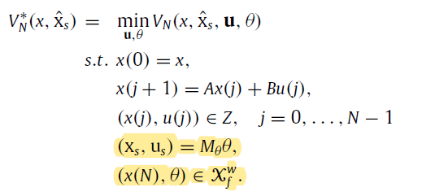

Profe la duda es la siguiente: con respecto a las nuevas restricciones no supimos como ingresarlas en el código, por ahora ingresamos unas columnas de ceros para cuadrar el tamaño necesario en la quadprog.

Estas restricciones se ubican en las líneas:

* 112, en esta se ubica la parte de las restricciones de desigualdad, donde se tiene que:

$$E_{z}Z≤F_{z}$$

$$Para nosotros Z={\left[X U θ\right]}^{T}$$

No sabemos poner bien $F_{z}$, en el momento le agregamos ceros en las últimas columnas para cuadrar la dimensión.

* 118 y 131, restricción de igualdad, la parte de $A_{eq}Z=b_{eq}$, la duda está tanto en la matriz de la parte izquierda como la de la parte derecha.

Por otra parte, utilizamos una de las referencias validas que aparecen en el artículo. El valor fue de 4.95, pero como podrá ver cuando ejecute el código no fue posible alcanzar esta referencia.